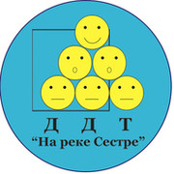 | Администрация Курортного района Санкт-Петербурга
Государственное бюджетное учреждение дополнительного образования
Дом детского творчества Курортного района Санкт-Петербурга
«На реке Сестре»

Справка
о проведении Занятия в «Школе педагогического мастерства»

03.09.2020 г. на базе ДДТ «На реке Сестре» прошло Занятие «Школы педагогического мастерства». Выступала Филинова Д.В., методист ДДТ «На реке Сестре» с темой: «Цели и задачи на 2020-2021 учебный год»

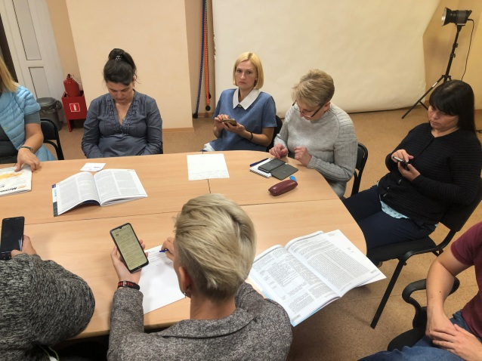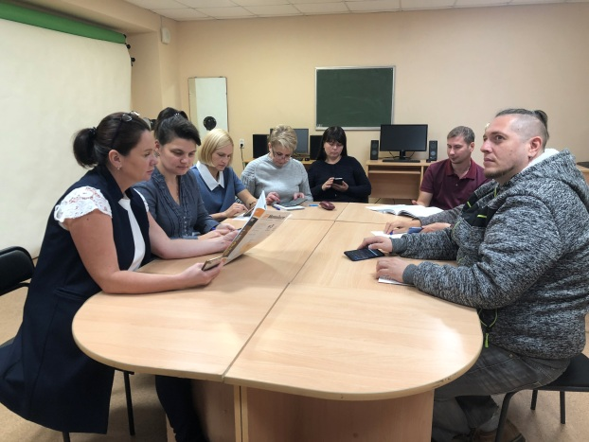

Подготовила справку
Методист Филинова Д.В.

